

Projekt: Dashboard

Veranstaltung: Informationssysteme im Gesundheitswesen

Projektteilnehmer: Kai Herlemann, Matyas Heins, Johannes Bäuning

Inhaltsverzeichnis

Zielsetzung 1

Umgesetzte Anforderungen 1

Architektur 2

Systemkomponenten 2

Maven 3

Spark 3

Angular 3

Bootstrap 3

JSON 3

Artefakte 3

Limitationen 3

Setup 4

Frontend 4

Node.js 4

Angular 4

Backend 5

RESTful API 5

# Zielsetzung

In dem Projekt “Notfallambulanz-Dashboard" sollten Daten aus einem klinischen Informationssystem auf einer webbasierten Benutzeroberfläche interaktiv visualisiert werden. Der zu betrachtenden Person sollten dabei folgende zentrale Fragen möglichst übersichtlich und einfach beantwortet werden:

*Welche Patienten kommen wann, wie, woher mit welchen Diagnosen, welchen Schweregraden und bleiben wie lange?*

Anhand dieser Visualisierungen kann beispielsweise schneller auf aktuelle Entwicklungen reagiert werden. Dadurch lassen sich Ressourcen kurzfristiger einplanen geplant und können der Notfallambulanz oder der Versorgungsinfrastruktur bereitgestellt werden.

Solche Entscheidungen lassen sich nicht anhand eines Diagramms oder einer Tabelle ablesen, weshalb verschiedene interaktive Darstellungen entwickelt werden müssen, die eine Verfeinerung und Filterung zum Beispiel durch zeitbezogene oder räumliche Auswertungen erlauben.

# Umgesetzte Anforderungen

Um Daten graphisch darstellen zu können, müssen diese natürlich erst zur Verfügung stehen. Dazu werden die beiden Datensätze diagnoses.csv und patients.csv eingelesen.

Da das Dashboard als Webapplikation entwickelt wurde, lassen sich die verschiedenen Sichten über die Webansicht an navigieren.

Es lassen sich die Häufigkeiten bzw. die Verteilung nach zum Beispiel nach Alter, Einweisungsart und Dringlichkeit als Histogramm darstellen.

Dabei werden einige Schnittstellen angesprochen, welche die gefilterten Daten aggregieren und passend für die Visualisierung zurückgeben.

# Architektur

Klassendiagramm:

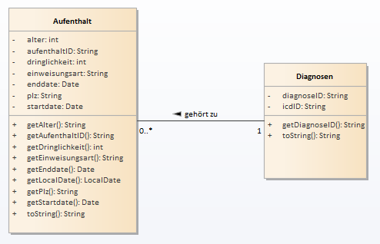

# Systemkomponenten

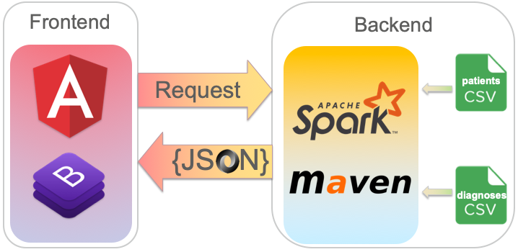

## Maven

Software wurde in einem Maven-Projekt entwickelt. Der Vorteil liegt darin, dass die Konfiguration auf das minimale gesenkt wird und sofort entwickelt werden konnte.

## Spark

Ist ein Java-Web-Applikation-Framework das standardmäßig auf einem Jetty-Web-Server läuft. Dieses Framework richtet sich nicht nach dem Model-View-Controller Muster um eine schnelle und einfachere Entwicklung der Software zu ermöglichen

## Angular

Ist ein Web-Applikations-Framework, mit dem die Gestaltung des Frontends realisiert wurde. Mit Angular können Singlepage-Seiten gestaltet werden.

## Bootstrap

Mit Bootstrap wurde das “Styling” des Frontends der Webpage vorgenommen. Bootstrap ist ein weit verbreitetes Frontend-CSS-Framework, welches von den meisten Browsern (Desktop & Mobile) unterstützt wird.

## JSON

JSON (JavaScript Object Notation) ist ein einfach lesbares Textformat, welches zum Übertragen von Daten vom Backend zum Frontend verwendet wird.

# Artefakte

<https://github.com/matheins/dashboard.git>

# Limitationen

Das Einlesen großer Datensätze aus CSV-Dateien könnte je nach Hardware unter Umständen sehr viel Zeit in Anspruch nehmen. Dafür wäre die Bereitstellung der Daten über eine Datenbank eine mögliche Alternative, die eine Performanceerhöhung zur Folge haben könnte.  
Zudem ist lässt sich nicht abschätzen, welche wie effizient die Software bei sehr vielen Daten laufen wird. Abfragen, welche in einer angebundenen Datenbank durchgeführt werden würden, könnten die Effizienz steigern.

# Setup

## Frontend

### Node.js

Angular requires Node.js version 8.x or 10.x.

* To check your version, run node -v in a terminal/console window.
* To get Node.js, go to [nodejs.org](https://nodejs.org/).

### Angular

You use the Angular CLI to create projects, generate application and library code, and perform a variety of ongoing development tasks such as testing, bundling, and deployment.

Install the Angular CLI globally.

To install the CLI using npm, open a terminal/console window and enter the following command:

npm install -g @angular/cli

Angular includes a server, so that you can easily build and serve your app locally.

1. Go to the workspace folder (my-app).
2. Launch the server by using the CLI command ng serve, with the --open option.

cd my-app  
ng serve --open

## Backend

Voraussetzung: JDK 1.8, Maven

First Steps:

* Import als Maven Projekt in einem beliebigen IDE
* Start als Maven-Projekt

### RESTful API

|  |  |  |  |
| --- | --- | --- | --- |
| **Endpunkt** | **Parameter** | **Beispiel** | **Ausgabe** |
| http://localhost:4567/hello | / | / | Hello World |
| http://localhost:4567/aufenthalte/zeit | start, end | http://localhost:4567/aufenthalte/zeit?start=2021-01-01 00:00:00&end=2022-12-30 00:00:00 | [{  "aufenthaltID": "7561351bc0a58f7fc35f2b32878adddd",  "startdate": "Feb 24, 2022 3:35:24 AM",  "enddate": "Feb 24, 2022 7:29:24 AM",  "einweisungsart": "Selbst",  "dringlichkeit": 4,  "plz": "60388",  "alter": 74  },...] |
| http://localhost:4567/aufenthalte/zeit/tage | vonDatum, bisDatum, einweisungsart | /aufenthalte/zeit/tage?vonDatum=2021-01-01%2000:00:00&bisDatum=2022-12-30%2000:00:00&einweisungsart=Notarzt | [  {  "datum": "2021-01-01",  "anzahl": 4,  "einweisungsart": "Notarzt"  },  …  ] |
| http://localhost:4567/aufenthalte/zeit/zeiteinheit | vonDatum, bisDatum, einweisungsart, zeiteinheit | /aufenthalte/zeit/zeiteinheit?vonDatum=2021-01-01%2000:00:00&bisDatum=2022-12-30%2000:00:00&einweisungsart=rettungsdienst&zeiteinheit=Tage | [[{ "einweisungsart": "Einweisung"  },  [{  "datum": "2021-01-01",  "anzahl": 5  },...]] |
| http://localhost:4567/aufenthalte/einlieferungsarten | - | - | [{  "id": "Rettungsdienst",  "value": 16364  },...] |
| http://localhost:4567/aufenthalte | start, size | /aufenthalte?start=1&size=20 | [{  "aufenthaltID": "3f033c8ed1ace7b48b266764671a0b30",...]  "startdate": "Feb 15, 2021 4:03:21 AM",  "enddate": "Feb 15, 2021 6:16:21 AM",  "einweisungsart": "Rettungsdienst",  "dringlichkeit": 3,  "plz": "61449",  "alter": 66  },...] |
| http://localhost:4567/diagnosen | start, size | /diagnosen?start=1&size=20 | [{  "diagnoseID": "346b44963f75f18c55dbfbf89f6926a9",  "icdID": "R55"  },...] |
| http://localhost:4567/aufenthalte/dringlichkeit | - | - | [{  "id": 1,  "value": 880  },...] |
| http://localhost:4567/aufenthalte/alter | - | - | [{  "id": 10,  "value": 3960  },...] |
| http://localhost:4567/aufenthalte/typ | typ | http://localhost:4567/aufenthalte/typ?typ=Einweisung | [{  "aufenthaltID": "d8690723b7ff87fdb15a956881152561",  "startdate": "Nov 1, 2021 2:04:16 PM",  "enddate": "Nov 1, 2021 5:30:16 PM",  "einweisungsart": "Einweisung",  "dringlichkeit": 3,  "plz": "60431",  "alter": 58  },...] |